- Linux 的目录与 Windows 的目录的区别：
- 目录与存储介质（磁盘，内存，DVD 等）的关系上
- 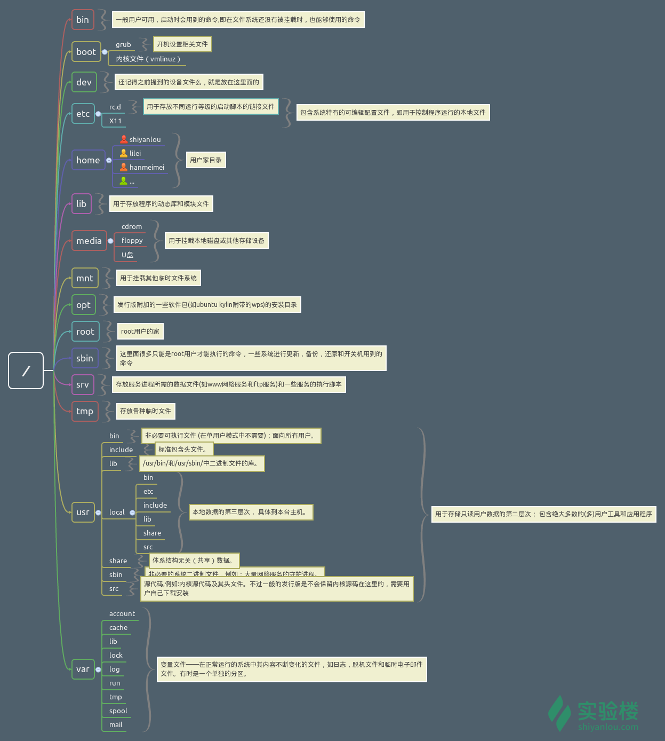
- FHS是在不断改变的
- 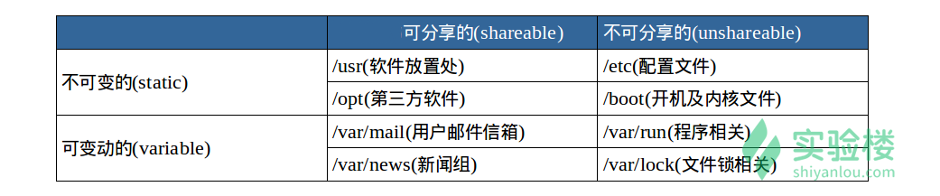
- - 表示上一次所在目录，～ 通常表示当前用户的 home 目录
- 绝对路径以根" / "目录为起点的完整路径，以你所要到的目录为终点，
- 相对路径相对于当前的目录的路径，相对路径是以当前目录 . 为起点，以所要到的目录为终点
- touch 命令主要用于更改已有文件的时间戳，但其在不加任何参数的情况下，只指定一个文件名，则可以创建一个指定文件名的空白文件（不会覆盖已有同名文件）
- Mkdir使用 -p 参数，同时创建父目录（如果不存在该父目录）
- Cp 源文件 目标路径
- Rm删除文件（文件包括目录） -r参数递归删除
- Mv 同级目录重命名 非同级目录移动
- Rename与mv不同可以利用正则表达式批量重命名
- 将文件内容输入到屏幕Cat正序，tac倒序
- 标准输入输出：当执行一个 shell 命令行时通常会自动打开三个标准文件，即标准输入文件（stdin），默认对应终端的键盘、标准输出文件（stdout）和标准错误输出文件（stderr），后两个文件都对应被重定向到终端的屏幕，以便我们能直接看到输出内容。进程将从标准输入文件中得到输入数据，将正常输出数据输出到标准输出文件，而将错误信息送到标准错误文件中。
- Head tail 查看文件的前几行/后几行
- File命令查看文件类型
- Shell脚本中declare声明一个变量，=为变量赋值
- 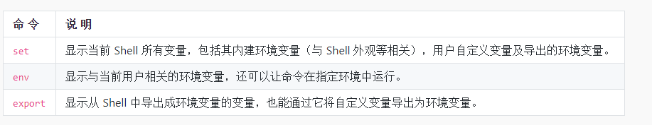
- 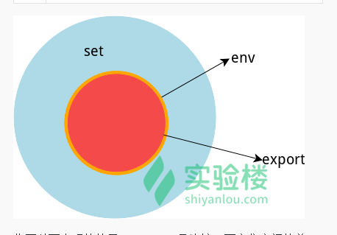
- 环境变量可理解成在当前进程的子进程有效则为环境变量，否则不是
- /etc/profile对所有用户都生效的环境变量，.profile只对当前用户生效

